**BÁO CÁO**   
PHÂN TÍCH TÍN HIỆU (Nhóm 16)

1. **Thu âm tín hiệu (signal acquisition)**
2. **Phân tích tín hiệu thủ công (manual signal analysis)**

*Tín hiệu thu được của bạn Trần Phú Quy: âm A

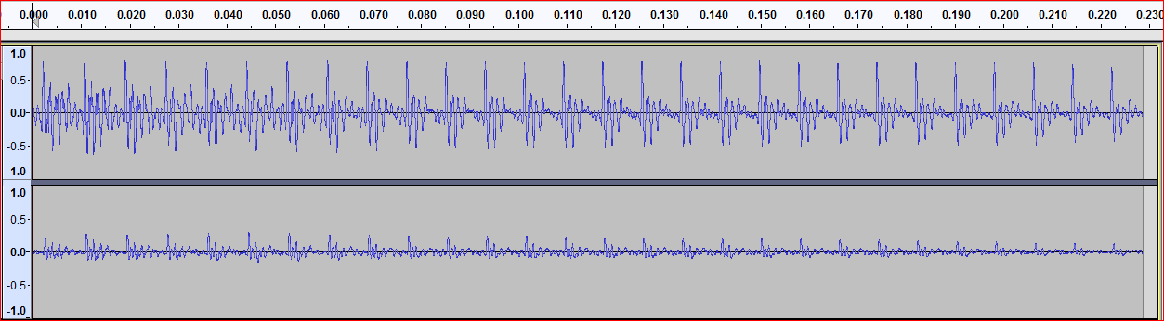

Đoạn tín hiệu mẫu: 30ms

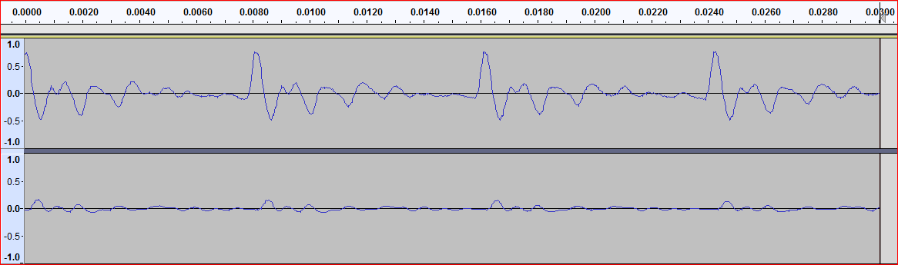

Chu kì T đo được: 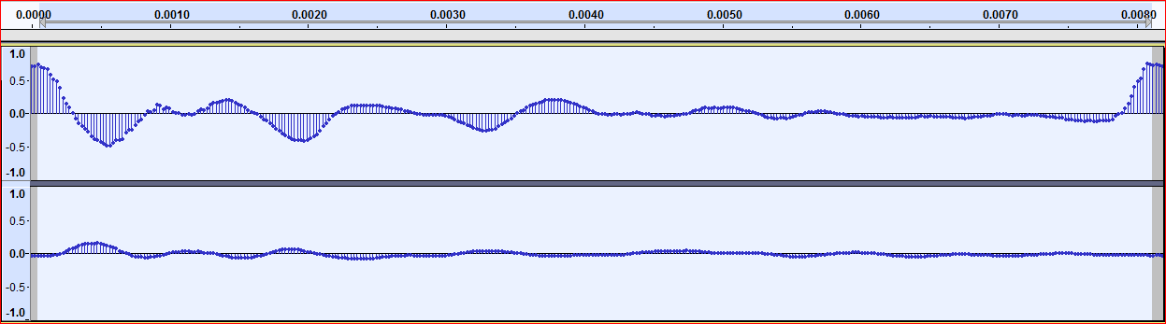



Tín hiệu lấy từ giọng nói của bạn Quy có chu kì **T = 0.008s** → tần số **f = 125Hz**

*Tín hiệu thu được của bạn Nguyễn Trường Sơn: âm O

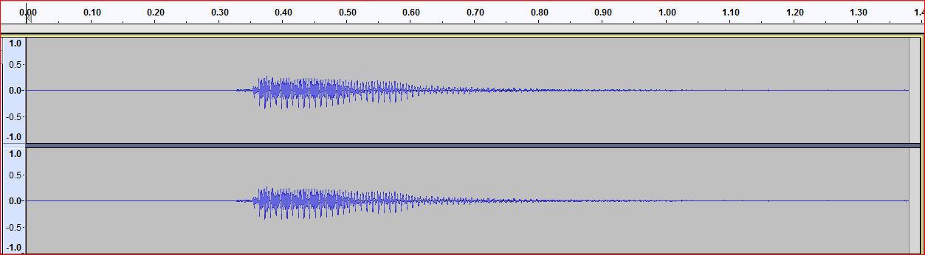

Đoạn tín hiệu mẫu: 30ms

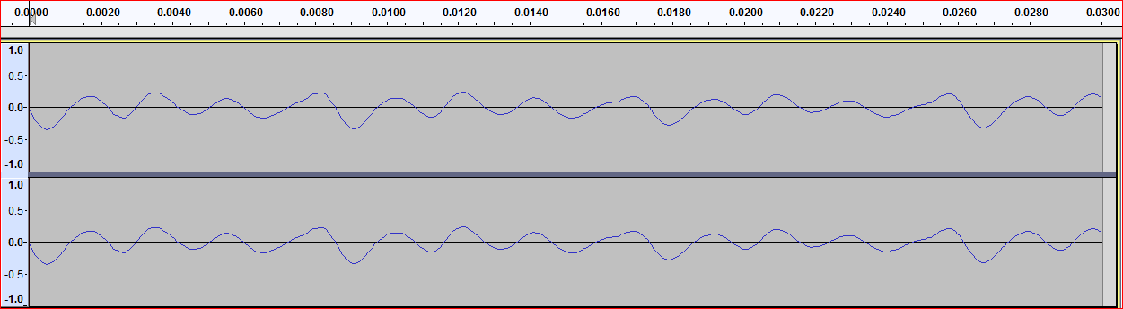

Chu kì T đo được:

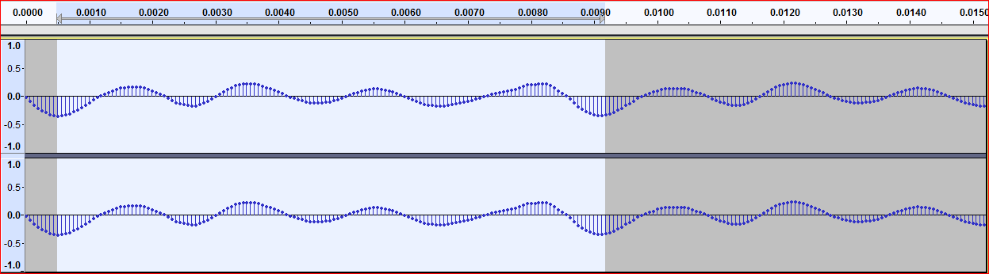



Tín hiệu lấy từ giọng nói của bạn Sơn có chu kì **T = 0.009s** → tần số **f = 111,11Hz**

* Tín hiệu thu được của bạn Nguyễn Thị Anh Thư: âm E

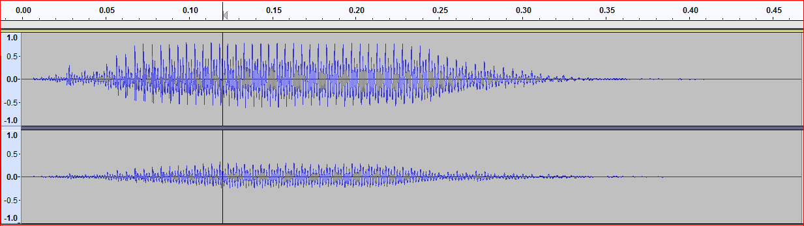

Đoạn tín hiệu mẫu: 30ms

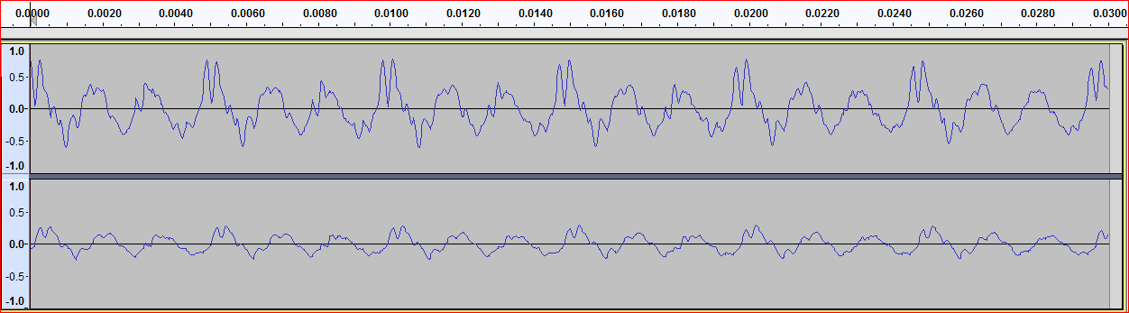

Chu kì T đo được:

Thư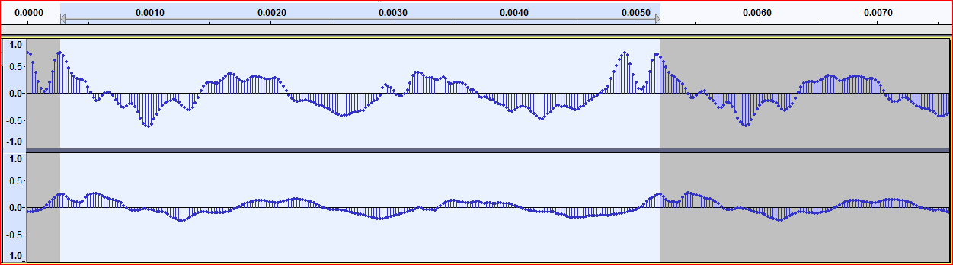



Tín hiệu lấy từ giọng nói của bạn Thư có chu kì **T = 0.005s** → tần số **f = 200Hz**

Ta có: fSơn < fQuy < fThư

Từ đó ta kết luận: tần số của bạn nam thấp hơn tần số của bạn nữ

*[Nghe](C:\\Users\\tranp\\Desktop\\XLTHS)*

**3. Phân tích tín hiệu tự động (automatic signal analysis):**

* 1. **Phần code MatLab:**
* **Vẽ đồ thị sóng dạng Waveform:**

%% Sử dụng hàm audioread để đọc file âm thanh .wav, lưu các giá trị của Voiced Speech waveform vào vector y, tần số lấy mẫu vào Fs

>> [y,Fs]=audioread(‘path’);

>> max_value=max(abs(y));

>> y=y/max_value;

>> t=1/Fs:1/Fs:(length(y)/Fs);

%%Thu được vector thời gian trên công thức 1/Fs -> Nhận được khoảng thời gian giữa các giá trị f rời rạc

plot(t,y);

* **Vẽ đồ thị sóng dạng line spectrum:**

%%Sử dụng hàm fft xử lí Fast Fourier Transform lưu vào vector dfty

>> dfty=abs(fft(y));

>> dfty=dfty(1:(length(dfty)/2));

%%Vector tần số tt

>> tt=linspace(1/Fs,Fs/2,length(dfty));

>> plot(tt,dfty);

* 1. **Đồ thị thu được:** 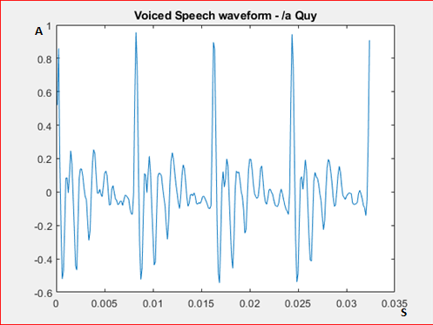

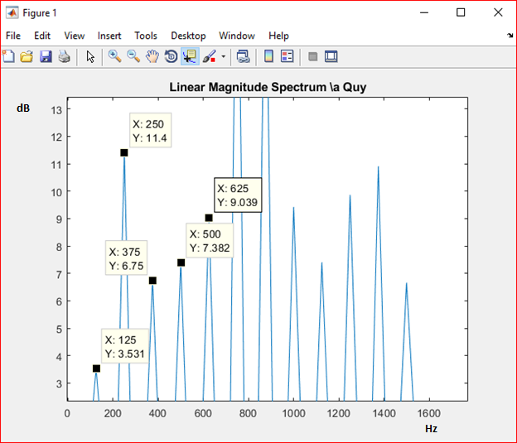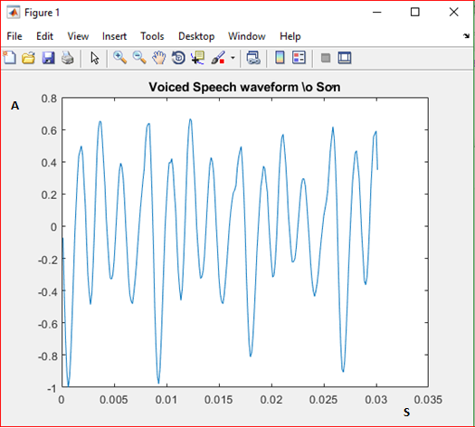

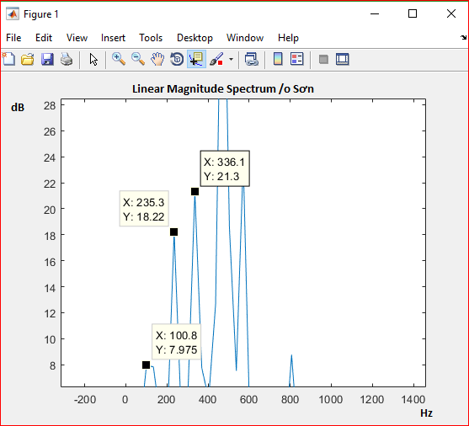

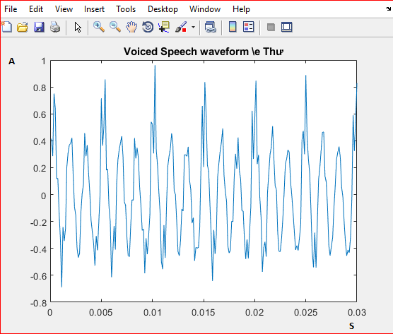

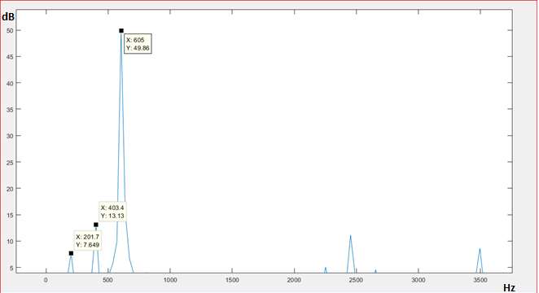

* 1. **Nhận xét:**
* Ta thu được tần số f0 của các bạn Quy Sơn Thư lần lượt là 125Hz, 112Hz, 201Hz

khá sát với tần số f0 lấy thủ công (125Hz, 111Hz, 200Hz).

